Riportiamo di seguito degli esempi di testo da postare sui social media (opzioni di immagine in allegato) per aiutarti a promuovere tra i membri l'argomento relativo a salute e benessere di questo mese, ovvero la gratitudine. Sentiti libero di condividerli sulle piattaforme di comunicazione aziendali e sul tuo account LinkedIn, a seconda dei casi.

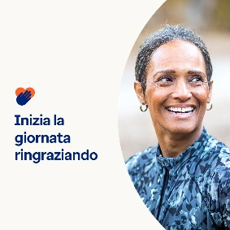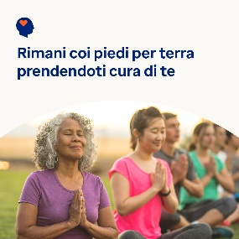

- Il 13 novembre è la Giornata mondiale della gentilezza. Scopri i tanti vantaggi della gentilezza verso te stesso e gli altri negli strumenti di questo mese. optumwellbeing.com/newthismonth/it-IT #employeehealth #wellbeing #WorldKindnessDay #SpreadKindness

- Accetta la sfida della gratitudine: 30 modi per essere gentile con te stesso per 30 giorni! optumwellbeing.com/newthismonth/it-IT #employeehealth #wellbeing #WorldKindnessDay #SpreadKindness

- Scopri perché elaborare le emozioni è fondamentale per il benessere mentale e come fare il punto della situazione per prenderti cura di te e tenere sotto controllo le tue sensazioni. optumwellbeing.com/newthismonth/it-IT #employeehealth #wellbeing #WorldKindnessDay #SpreadKindness

- Ecco un modo gentile per rallegrare la giornata di qualcuno!
optumwellbeing.com/newthismonth/it-IT #employeehealth #wellbeing #WorldKindnessDay #SpreadKindness

Come pubblicare su LinkedIn:
- Apri il tuo account LinkedIn
- Seleziona il tuo testo preferito (collegamento compreso) dall'alto, poi copia e incolla
- Scegli la tua immagine preferita e aggiungila al tuo post (salva l'immagine su disco, quindi seleziona Add photo (“aggiungi foto”) prima di passare al punto 4)
- Fai clic su Post (“Pubblica”).

